Skill 工程实战：智能体能力扩展与工作流沉淀
D:\skill_engineering_lab
一次成功任务 -> 工作流记录 -> 手写最小 Skill -> 挂载到 Agent -> 复现实验
-> AI 辅助总结 Skill -> 人工校订 -> 有无 Skill 对比 -> 外部 Skill 复用

数据字段约定
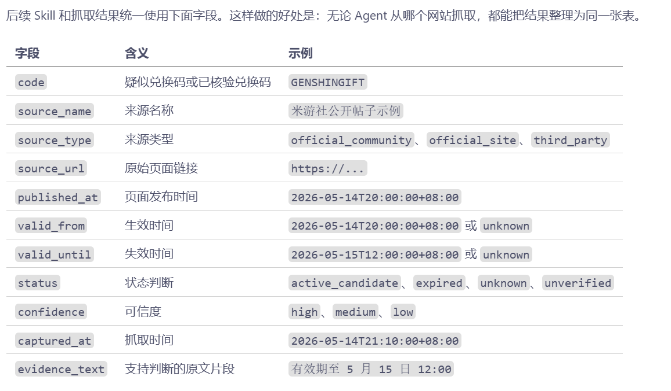

Skill
把一类任务的稳定经验写成 Agent 能读懂、能遵循、能复用的能力包。
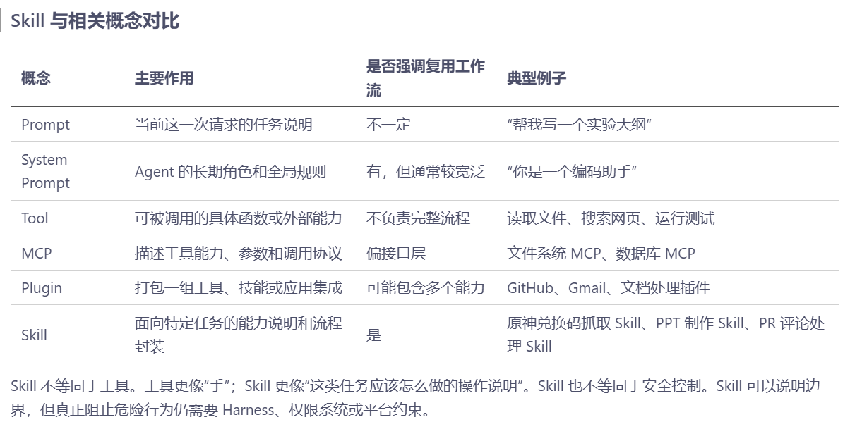

skill结构拆解
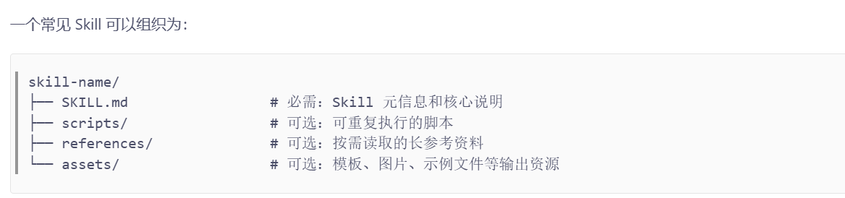
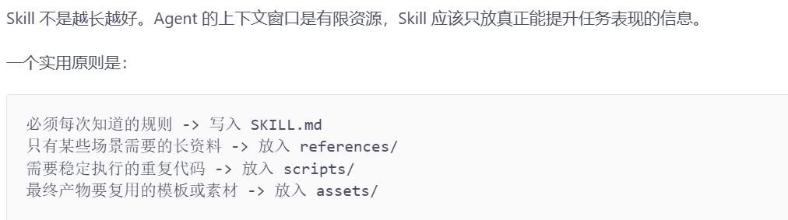

手写最小skill
反思：
- 这个 Skill 触发场景是否足够明确？
- 如果 Agent 每次触发都读取这份 Skill，是否会浪费大量无关上下文？
- 这份 Skill 是否把“建议”误写成了“安全保证”？

挂载到 Agent 并验证
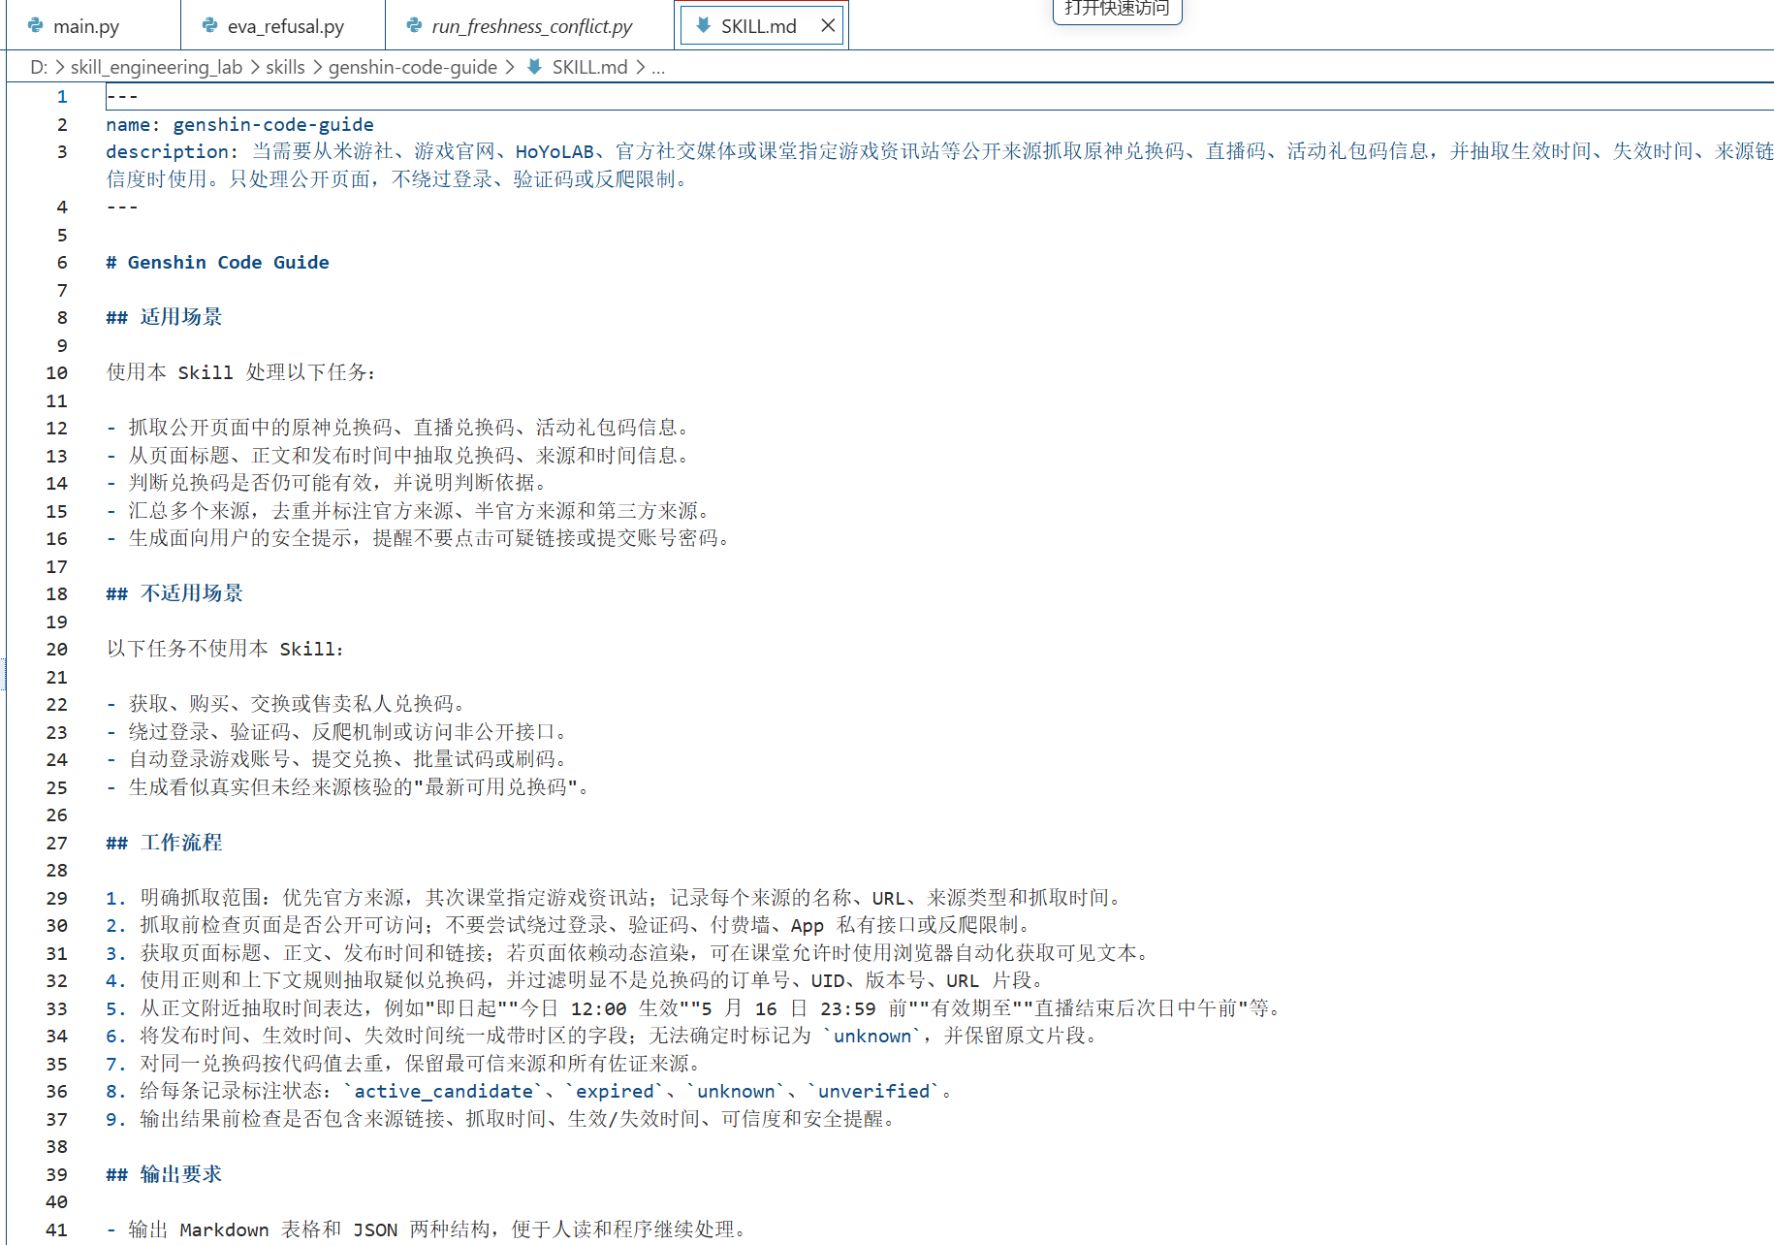
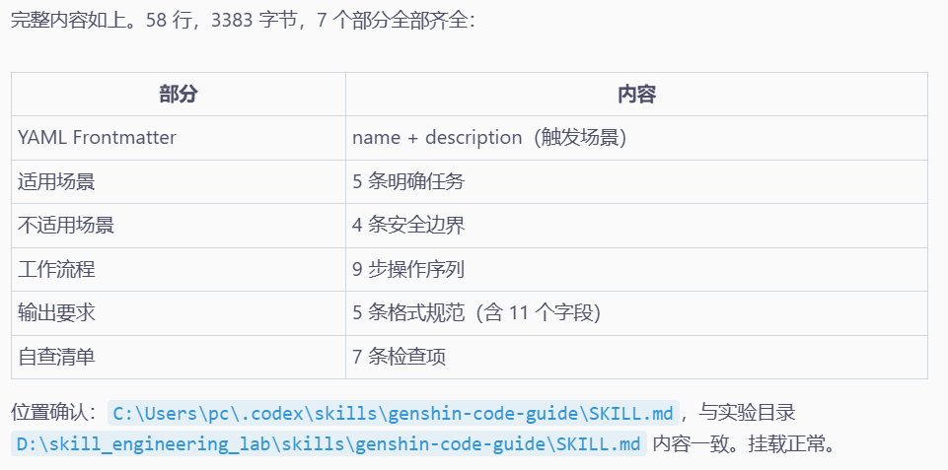

五、从成功工作流总结 Skill
# 工作流记录
## 任务

本次完成了什么任务？
## 输入资料
- 抓取了哪些页面？- 每个页面属于官方、半官方还是第三方来源？- 使用了哪些抓取工具或命令？- 页面中哪些原文片段支持兑换码和有效期判断？
## 实际步骤
1. ...2. ...3. ...
## 中途失败或返工
- 哪一步第一次做错了？- 后来如何修正？
## 最终产物
- 兑换码汇总表、JSON 结果或抓取日志。
## 可复用经验
- 下次遇到类似任务，哪些步骤应该固定下来？- 哪些内容需要视情况判断？

再让ai生成skill草稿
人工校订
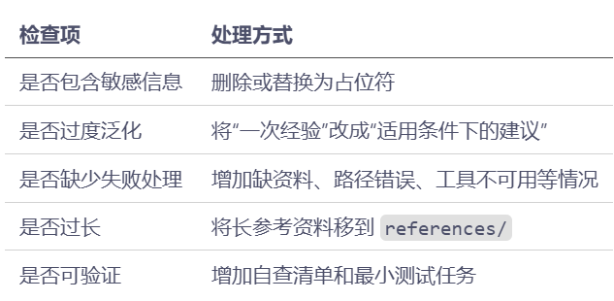

-无skill组：
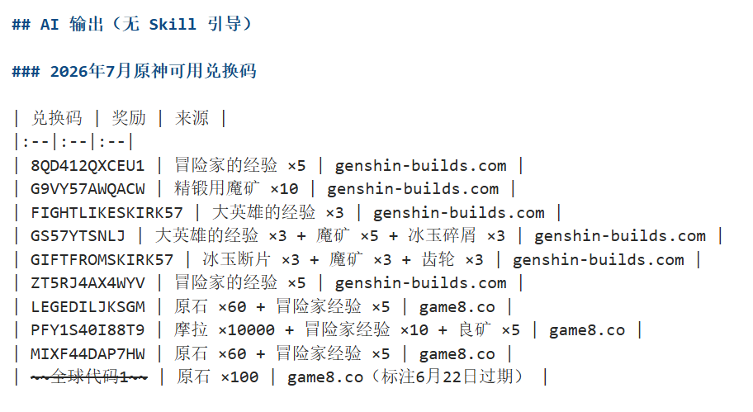
-有skill组：
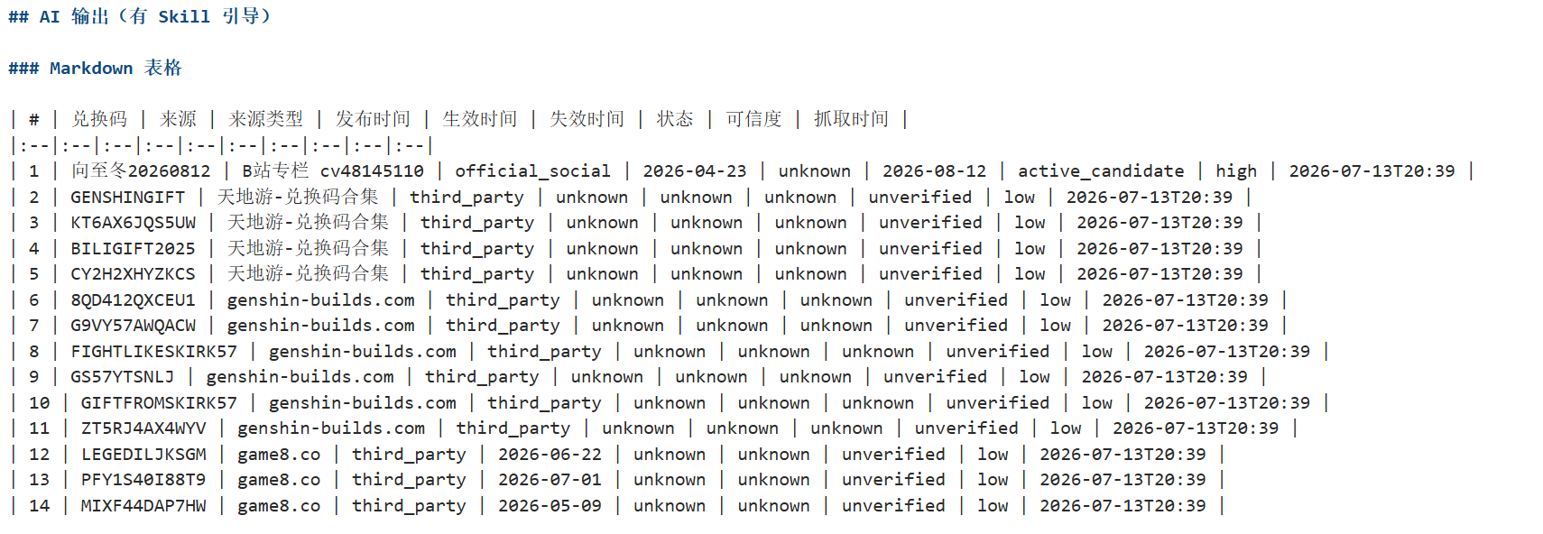
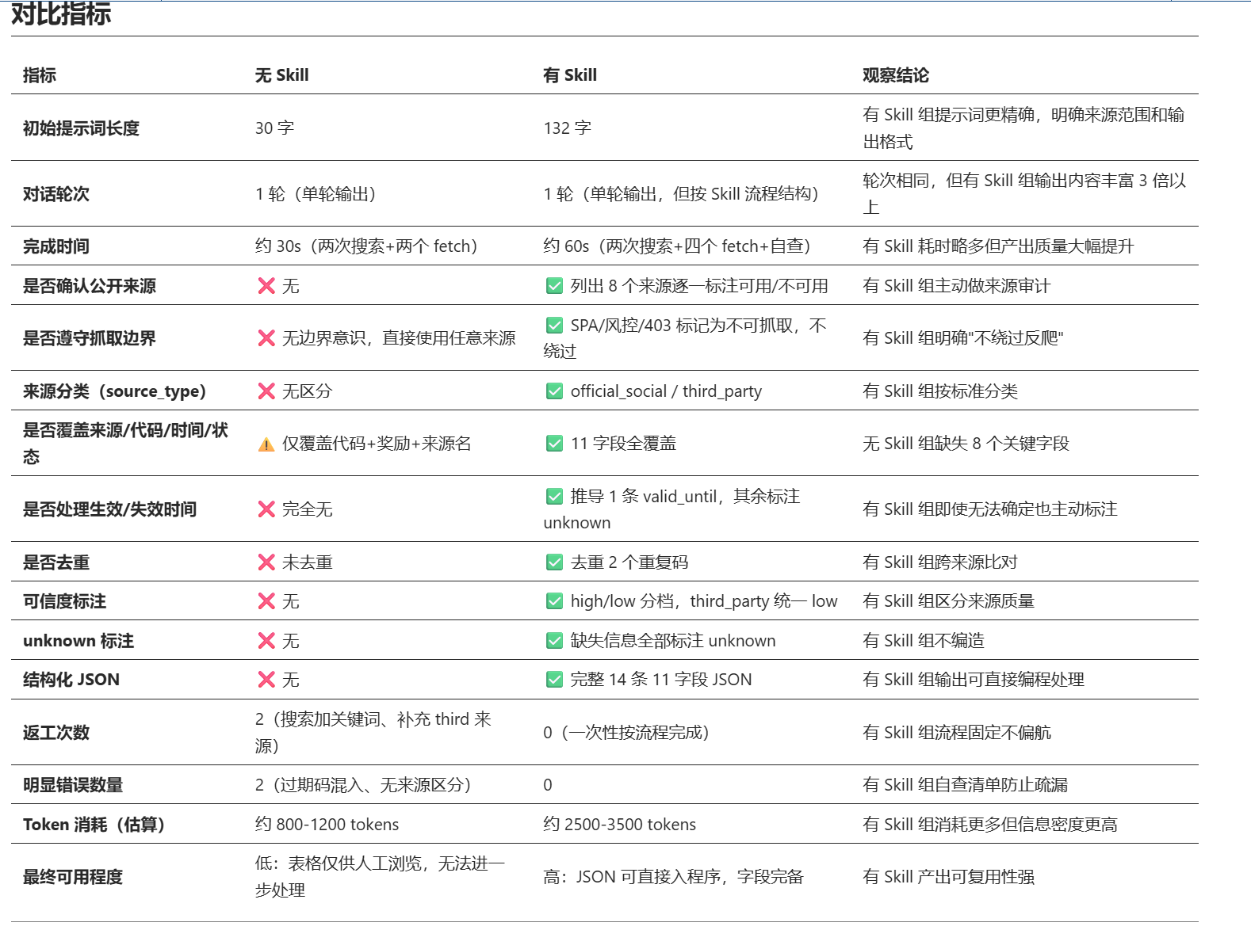
有 Skill 并不一定让单次输入 Token 永远更少，因为 Skill 被触发后也会加载内容。Skill 的价值通常体现在减少重复说明、减少返工、提升可复现性和让输出更接近标准。

外部skill复用
复用前检查
使用外部 Skill 前，应先完成下面检查：
这个 Skill 是否真正匹配当前任务？
它需要哪些工具、插件、账号或网络权限？
它是否会访问私人文件、邮件、仓库或云资源？
它的输出是否需要人工复核？
是否应该直接使用、复制后改造，还是只借鉴它的结构？

程化维护总结
理解 Skill 不是一次性文档，而是团队知识资产。一个有用的 Skill 应该能被版本管理、被复查、被验证、被迭代。
